《幼儿园主题式科学探究活动组织与实施研究》记录表
活动内容 | 科学小游戏：好玩的过山车
活动材料 | 小球、积木组合 |  | 选择依据 | 具有探索性、可操作性
环境（座位安排、材料摆放等） | 材料放置于走廊科探区柜内
活动时间 | 2017.04.21 | 活动地点 |  |  | 西阆苑大二班外走廊
观察对象 | 许畅 | 年 龄 |  |  | 7岁
幼儿行为记录 |  |  |  |  | 分析与评价
背景：区域活动时间，许畅来到区域，拿出过山车材料进行游戏。  幼儿探索：许畅（右边蓝色皮衣的男孩）  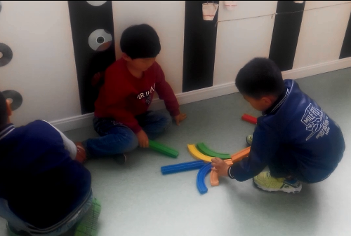  一开始，许畅就用提供的材料搭了一个下坡路，然后用4条弯轨和1条直轨组合成了一条四通八达的路，看起来就像往外延伸的树枝一般，也像高速上错综复杂的分叉路。  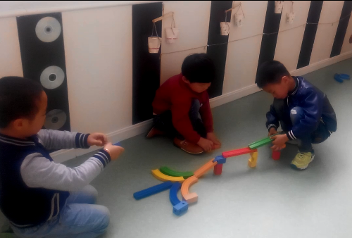  旁边的祥祥问道：“你准备搭什么样的轨道呀？”许畅边动手边说道：“我准备搭一条可以冲刺的轨道，这样，可以顺利到达下面的轨道。你帮我再拿一些积木来吧，这样我可以给后面的轨道垫高。”祥祥取来了积木，许畅接过积木，用它们搭建了各式各样的支柱，有的是单个立体型的支柱，有的是用多个长方体、正方体组合构建的支柱，越往起点处高度越高。  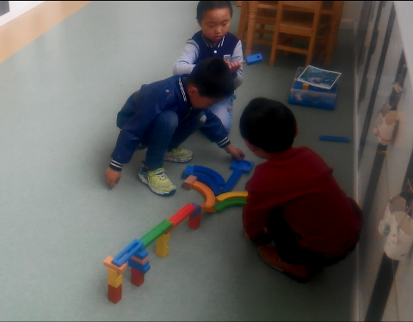  之后，他又在四通八达的轨道处新增了一条弯轨，最后将代表终点的小盒子放好，轨道搭建完毕了。“我们的小球在哪呢？来试一试吧！”许畅说道。  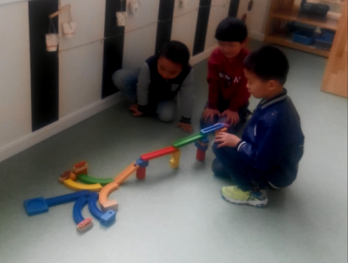  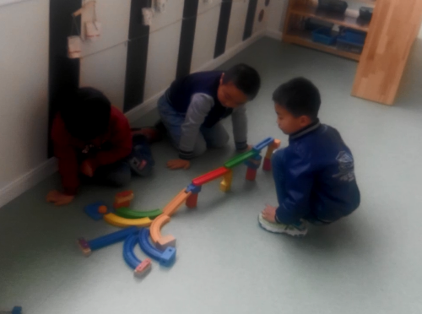  拿到小球，从起点出发，呜~呜~哎呀！小球没能顺利到达终点，卡在两条弯轨的中间了。看到这种情况，你立马动手调整轨道的终点，将小盒子放在了黄色弯轨的一端，再试一次。“耶！我成功啦！你们也来试试吧！”你把小球递给了旁边的两位同伴。  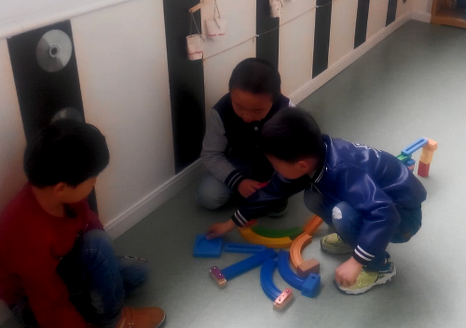  可是不知为什么，两位小朋友在滚动小球时都没能让小球顺利地落入终点处的小盒中，而是偏离了轨道滚了出去。看到这样，许畅主动上前调整轨道，在黄色弯轨和蓝色直轨之间加了一条蓝色中间镂空直轨，再把盒子放在了新加的直轨终点处。“你们试试看呢？”  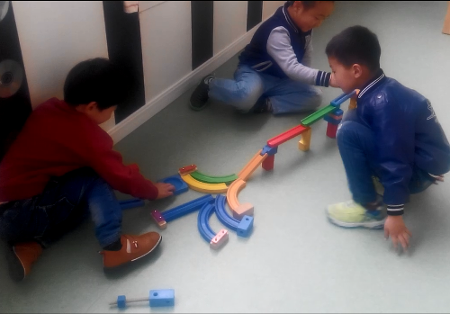  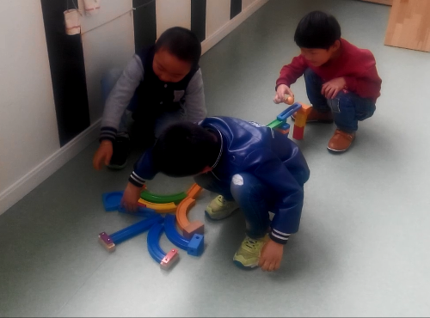  兔宝推动小球从起点出发，“啊欧，小球又偏离轨道啦！”祥祥说道。许畅再次凑上去准备调整，祥祥快了一步，拿掉了之前新增的蓝色镂空直轨，把小盒子放在了靠近黄色弯轨的顶端处，在他放好后，许畅又用拿掉的蓝色镂空轨道作为护栏侧放在了黄色弯轨旁。“赶紧再来试试吧！”  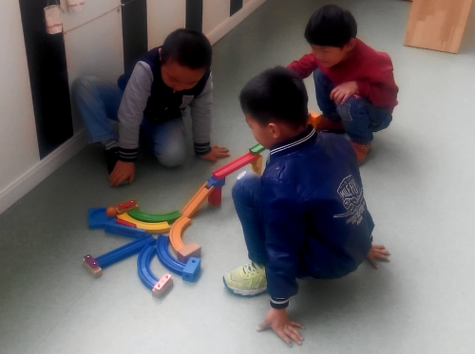  许畅把小球递给祥祥，让他去试一试，呜~呜~“到达终点啦！耶！”祥祥跳起来，很开心。又把球递给了兔宝，兔宝也尝试了一下，最后成功了。三位小朋友都笑开了，为自己的成功调整、为小球能够顺利到达终点而感到高兴。 |  |  |  |  | 今天，许畅所构建的过山车轨道很特别，轨道四通八达，就和生活中高速路上多个分叉口一般。可以看出：许畅小朋友有见过错综复杂的高速分叉路，并能将自己在生活中的所见所闻运用到自己的探究中来，很有探究精神噢！  当同伴询问时，许畅能很有耐心地解释，并讲述清楚自己准备设计的轨道，说明他做事很有计划性，能做到先计划后行动。同时，他还很有领导范儿，能指挥同伴帮忙操作。你所搭建的支柱有多种组合，并赋予了它冲刺的效果，能按计划行事。  在搭建完成后，他能用小球去试验车道是否能顺利到达终点，有自我探索、验证的精神。在自己玩的过程中出现问题，能根据实际出现的情况及时调整终点小盒的位置，可见他能做到自我反思，并想办法解决，具有一定的解决问题的能力。在游戏过程中，许畅会把玩游戏的机会留给同伴，具有良好的谦让品质。  在同伴玩的过程中出现状况时，许畅能主动并及时调整轨道，并请同伴尝试、验证轨道的畅通性，边实验、边求证，很有科学家的范儿。  在同伴一起加入调整轨道时，许畅没有阻止，而是耐心等待之后做加固工作，体现出了很好的合作精神！  在调整轨道时，并没有一次就调整到位，而是调整了许多次，不断尝试不断调整，直至成功。说明具有持之以恒的探究态度。  同伴间彼此谦让玩游戏，是非常值得学习的良好品质。通过多次的努力，最终大家收获了成功，也能彼此分享喜悦，很和谐。

研究者： 戚雷鹰 记录时间： 2017 年 4 月 21 日

